1. 在库房管理下，产成品库房流水账里，请增加一列销售订单的“订单类型”显示。

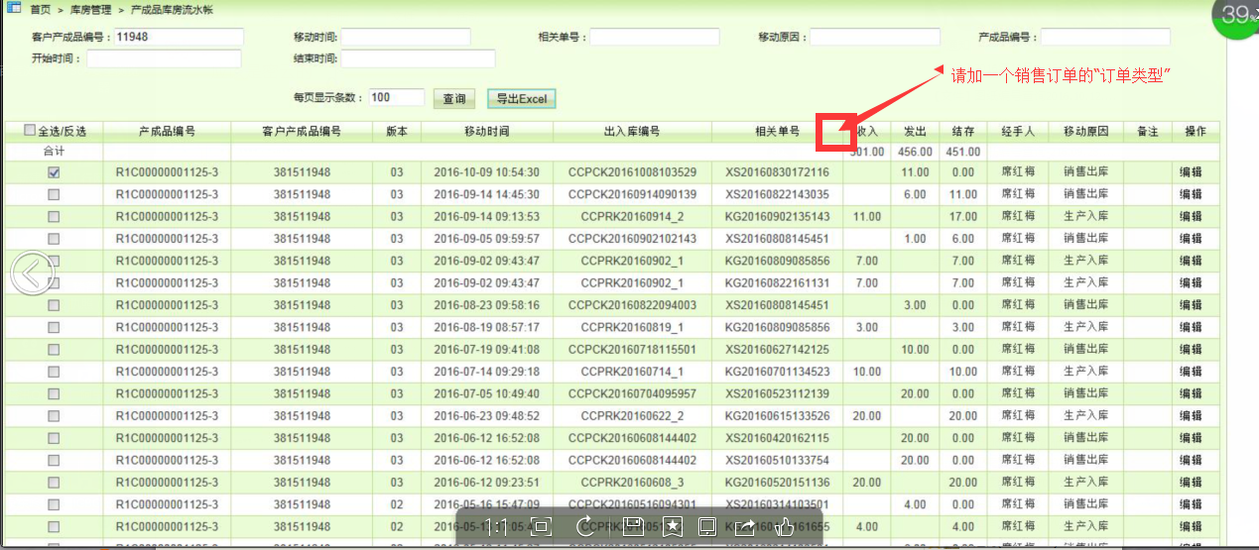

1. 在生产管理下，开工但进度报表里，请增加一个销售订单的“订单类型”显示。

